
Ministero dell’Istruzione, dell’Università e della Ricerca
ISTITUTO COMPRENSIVO DI TAVAGNACCO
Via Mazzini, n. 5 – 33010 Feletto Umberto(UD) – cod. fiscale 80015940309
Tel. 0432/570980 – fax 0432/ 574181 – e-mail comprensivo.tavagnacco@tin.it
PEC: UDIC82900Q@pec.istruzione.it

Meeting delle “Scuole Medie dello Sport” d’Italia
-Scuole Secondarie di primo grado ad indirizzo sportivo-
“lo sport prepara a superare gli ostacoli della vita”
Venerdì 12 dicembre 2014 ore 10.30
Palazzo Belgrado Salone del Consiglio Provinciale - Provincia di Udine
Piazza Patriarcato, 3 - 33100 Udine
Saluto del Presidente: on. Pietro Fontanini
Saluto dell’Assessore: prof. Beppino Govetto
Saluto del Presidente Fondazione Crup: dott. Lionello D’Agostini
Saluto del Dirigente Scolastico I.C. Tavagnacco: dott.ssa Gloria Aita
Proiezione Video “Scuola Media dello Sport di Tavagnacco
Relazioni:
Penna o tastiera? Implicazioni nello sviluppo cognitivo-motorio - prof. Guglielmo Antonutto
30 anni di Educazione Fisica - prof. Ugo Cauz
Senza scorciatoie - prof. Claudio Bardini
Interventi e contributi dei Dirigenti Scolastici e dei Coordinatori degli Istituti Comprensivi:
prof. Giorgio Turiani - I.C.“ Padalino”di Fano (PU)
prof.ssa Gabriella Grunchi - prof.ssa Elena Piccoli - prof.ssa Manuela Grigolato - I. C. Marola di Torri di Quartesolo (VI)
dott.ssa Margherita Ciotta - prof.ssa Anna M. Policani - prof. Michele Lo Greco - Sc. Sec. di I° “De Stefano” di Erice (TP)
prof. Ignazio Mulas - I. C.“Porcu Satta” di Quartu Sant’Elena (CA)
prof.ssa Monica Delfrate - prof. Nino Corredig - I.C. Tavagnacco (UD)
Time out di esperienze:
dott.ssa Patrizia Pavatti - prof.ssa Elena Tamagnini - I.C. Codroipo e M° Pierino Damiani - I.C. Udine 3

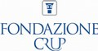
Ministero dell’Istruzione, dell’Università e della Ricerca
ISTITUTO COMPRENSIVO DI TAVAGNACCO
Via Mazzini, n. 5 – 33010 Feletto Umberto(UD) – cod. fiscale 80015940309
Tel. 0432/570980 – fax 0432/ 574181 – e-mail comprensivo.tavagnacco@tin.it
PEC: UDIC82900Q@pec.istruzione.it
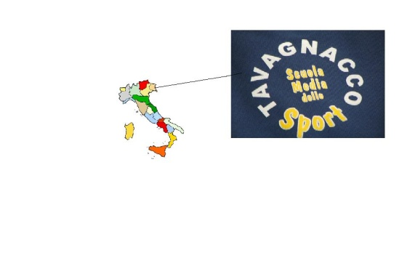

Il Meeting delle “Scuole Medie dello Sport” d’Italia -Scuole Secondarie di primo grado ad indirizzo sportivo- è organizzato dall’Istituto Comprensivo di Tavagnacco - “Scuola Media dello Sport”, insieme all’Associazione Sportiva Dilettantistica “Sport Movimento Salute”, Sport & School e realizzato in collaborazione con l’ Ufficio Educazione Motoria, Fisica e Sportiva di Udine, la Fondazione Crup, l’Amministrazione Provinciale di Udine.
In tale circostanza, si vuole sottolineare il concetto di fare “rete”, per attivare una partnership educativa, didattica più forte e proporre un’offerta formativa che mette al centro lo sport (l’attività ludico motoria, l’educazione fisica e la pratica sportiva) come strumento che concorre allo sviluppo del carattere e della personalità, educa al rispetto delle regole ed al rispetto dell’altro, al confronto leale ed allo spirito di gruppo, e che è altresì mezzo di aggregazione, integrazione e socializzazione e che facilita la prevenzione di malattie e contribuisce al mantenimento di un buono stato di salute, anche in età adulta. Sono questi i principali obiettivi che animano l’incontro denominato “lo sport prepara a superare gli ostacoli della vita” (motto comune alle cinque scuole che scendono in campo sul territorio friulano per due giorni di aggiornamento e formazione).
Si ricorda che la progettualità didattica - sportiva è stata attivata nell’anno scolastico 2007-2008 dall’Istituto Comprensivo di Tavagnacco e che prevede sei ore di Educazione Fisica settimanali ed una serie di approfondimenti pluridisciplinari su base triennale.

“Educare è il compito più difficile, ma educare attraverso l’educazione fisica è anche il più entusiasmante”
“Si può scoprire di più su una persona in un’ora di gioco, che in un anno di conversazione”
(Platone)

